Управление образования администрации
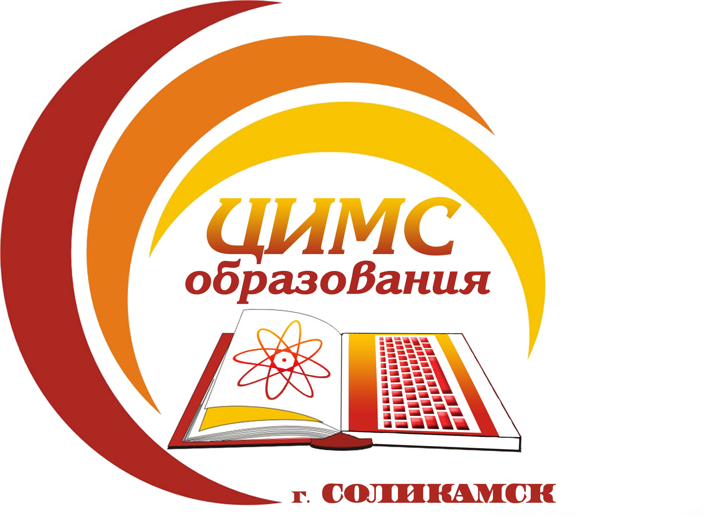
Соликамского городского округа Пермского края
Муниципальное бюджетное учреждение
«Центр информационно-методического сопровождения образования при управлении образования администрации
Соликамского городского округа»
618551, Пермский край, г. Соликамск, ул. 20 лет Победы, 10
Тел./факс: 8(34253)3-45-46, E-mail: cimso@solkam.ru
ОКПО 37021534, ИНН/КПП5919015940/591901001
Руководителям муниципальных образовательных учреждений

18.12.2024 г. |  | № | 538
на № |  | от

Уважаемые руководители!

Информируем о том, что 15 декабря 2024г. автомобиль «Лада Приора», под управлением водителя 1991г.р., на нерегулируемом перекрестке «ул. Северная-пр.Строителей», двигаясь по второстепенной дороге, не предоставил преимущества в движении автомобилю «KIA SELTOS», под управлением водителя 1998 г.р., двигавшемуся по главной дороге и допустил столкновение. В результате ДТП пострадала несовершеннолетняя пассажирка автомобиля «Лада Приора», 2021 г.р. По факту ДТП проводится проверка.
В автомобиле несовершеннолетняя пассажирка находилась в сопровождении отца 1994 г.р., перевозилась в автомобиле без детского удерживающего устройства, не была пристегнута штатным ремнем безопасности.
На основании вышеизложенного предлагаем организовать выполнение следующих мероприятий:
- Организовать в образовательных организациях контроль за проведением дополнительных инструктажей (онлайн-инструктажей) с родителями (законными представителями) обучающихся на тему «Правила перевозки детей в автомобиле», «Ответственность родителей за безопасность и воспитание детей»;
- разместить на информационных сайтах и в официальных группах социальных сетей образовательных учреждений информацию о данном ДТП, с размещением рекомендаций о Правилах перевозки детей в автомобиле, ответственности родителей за воспитание детей.

Директор МБУ «ЦИМС образования» О.Н. Мельникова

Исполнитель:
О.М. Мелеховец
3-43-54

